**Уровень 1:**

**Задание 1**

Чтобы выполнить это задание, я использую New OCR:

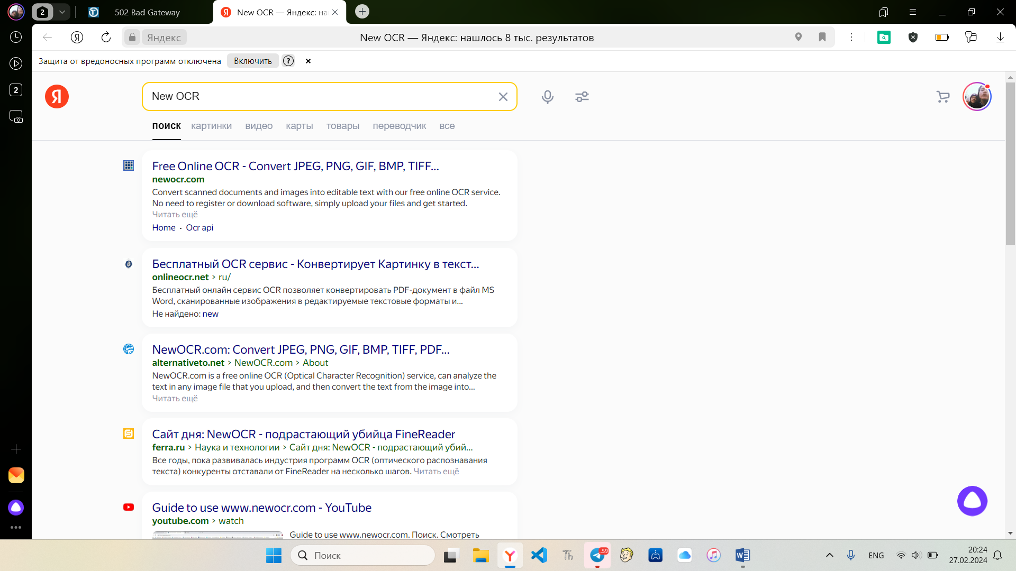

Нужный текст:

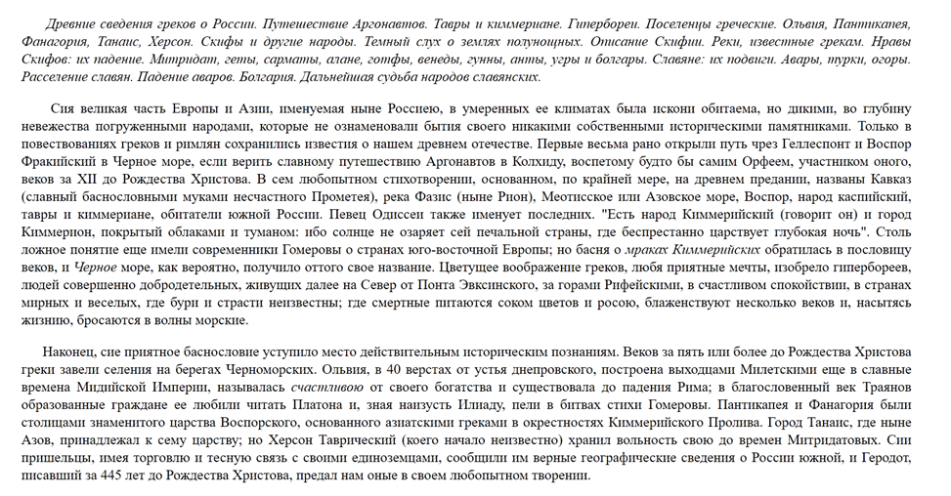

Загрузил файл с текстом, вот что получилось:

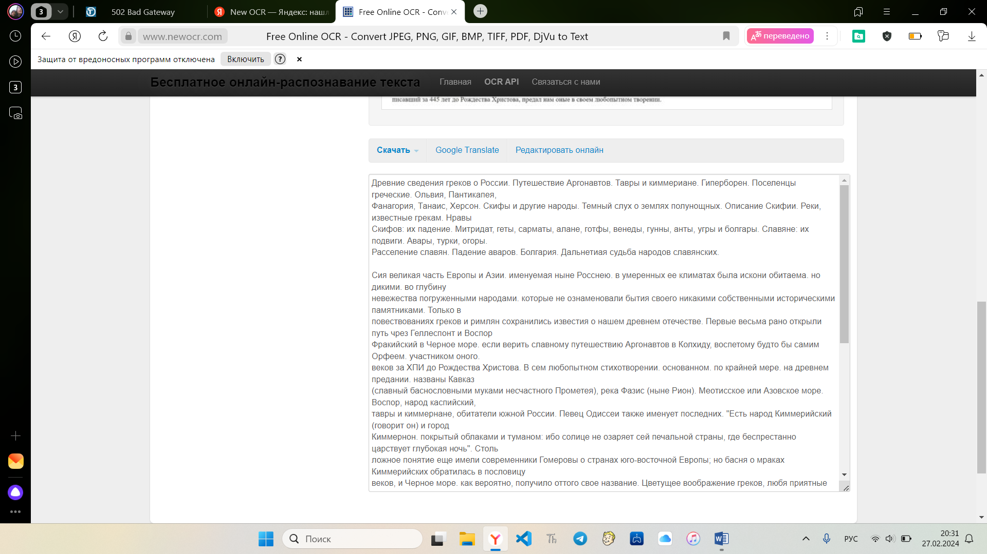

Итог:

Древние сведения греков о России. Путешествие Аргонавтов. Тавры и киммериане. Гиперборен. Поселенцы греческие. Ольвия, Пантикапея,

Фанагория, Танаис, Херсон. Скифы и другие народы. Темный слух о землях полунощных. Описание Скифии. Реки, известные грекам. Нравы

Скифов: их падение. Митридат, геты, сарматы, алане, готфы, венеды, гунны, анты, угры и болгары. Славяне: их подвиги. Авары, турки, огоры.

Расселение славян. Падение аваров. Болгария. Дальнетиая судьба народов славянских.

Сия великая часть Европы и Азии. именуемая ныне Росснею. в умеренных ее климатах была искони обитаема. но дикими. во глубину

невежества погруженными народами. которые не ознаменовали бытия своего никакими собственными историческими памятниками. Только в

повествованиях греков и римлян сохранились известия о нашем древнем отечестве. Первые весьма рано открыли путь чрез Геллеспонт и Воспор

Фракийский в Черное море. если верить славному путешествию Аргонавтов в Колхиду, воспетому будто бы самим Орфеем. участником оного.

веков за ХПИ до Рождества Христова. В сем любопытном стихотворении. основанном. по крайней мере. на древнем предании. названы Кавказ

(славный баснословными муками несчастного Прометея), река Фазис (ныне Рион). Меотисское или Азовское море. Воспор, народ каспийский,

тавры и киммернане, обитатели южной России. Певец Одиссеи также именует последних. "Есть народ Киммерийский (говорит он) и город

Киммернон. покрытый облаками и туманом: ибо солице не озаряет сей печальной страны, где беспрестанно царствует глубокая ночь". Столь

ложное понятие еще имели современники Гомеровы о странах юго-восточной Европы; но басня о мраках Киммерийских обратилась в пословицу

веков, и Черное море. как вероятно, получило оттого свое название. Цветущее воображение греков, любя приятные мечты, изобрело гипербореев.

людей совершенно добродетельных, живущих далее на Север от Понта Эвксинского, за горами Рифейскими. в счастливом спокойствии, в странах

мирных и веселых, где бури и страсти неизвестны; где смертные питаются соком цветов и росою, блаженствуют несколько веков и, насытясь

жизнию, бросаются в волны морские.

Наконец, сие приятное баснословие уступило место действительным историческим познаниям. Веков за пять или более до Рождества Христова

греки завели селения на берегах Черноморских. Ольвия, в 40 верстах от устья днепровского, построена выходцами Милетскими еще в славные

времена Мидийской Империи. называлась счастливою от своего богатства и существовала до падения Рима: в благословенный век Траянов

образованные граждане ее любили читать Платона и. зная наизусть Плиаду, пели в битвах стихи Гомеровы. Пантикапея и Фанагория были

столицами знаменитого царства Воспорского. основанного азиатскими греками в окрестностях Киммерийского Пролива. Город Танаис. где ныне

Азов. принадлежал к сему царству; но Херсон Таврический (коего начало неизвестно) хранил вольность свою до времен Митридатовых. Сии

пришельцы, имея торговлю и тесную связь с своими едпноземцами, сообщили им верные географические сведения о Россни южной, и Геродот,

писавший за 445 лет до Рождества Христова, предал нам оные в своем любопытном творении.

Дальше печатный текст:

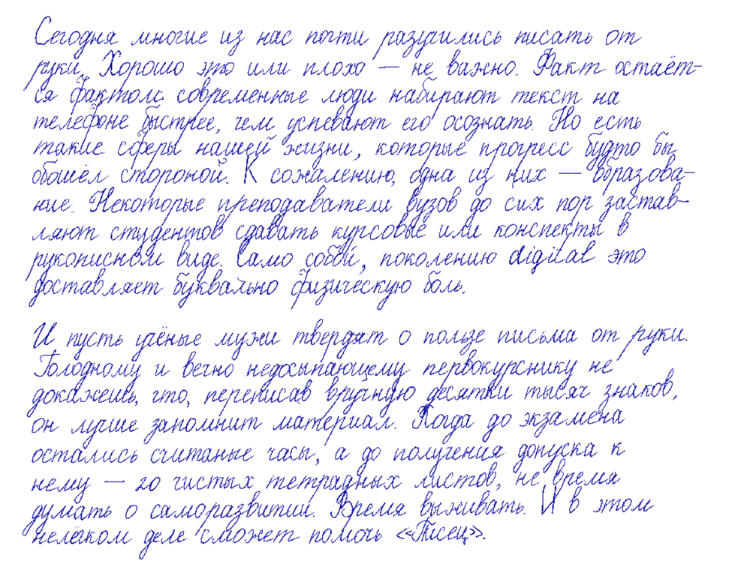

С ним все намного хуже и печальнее

Так же загружаю файл с текстом на сайт и вот, что получилось:

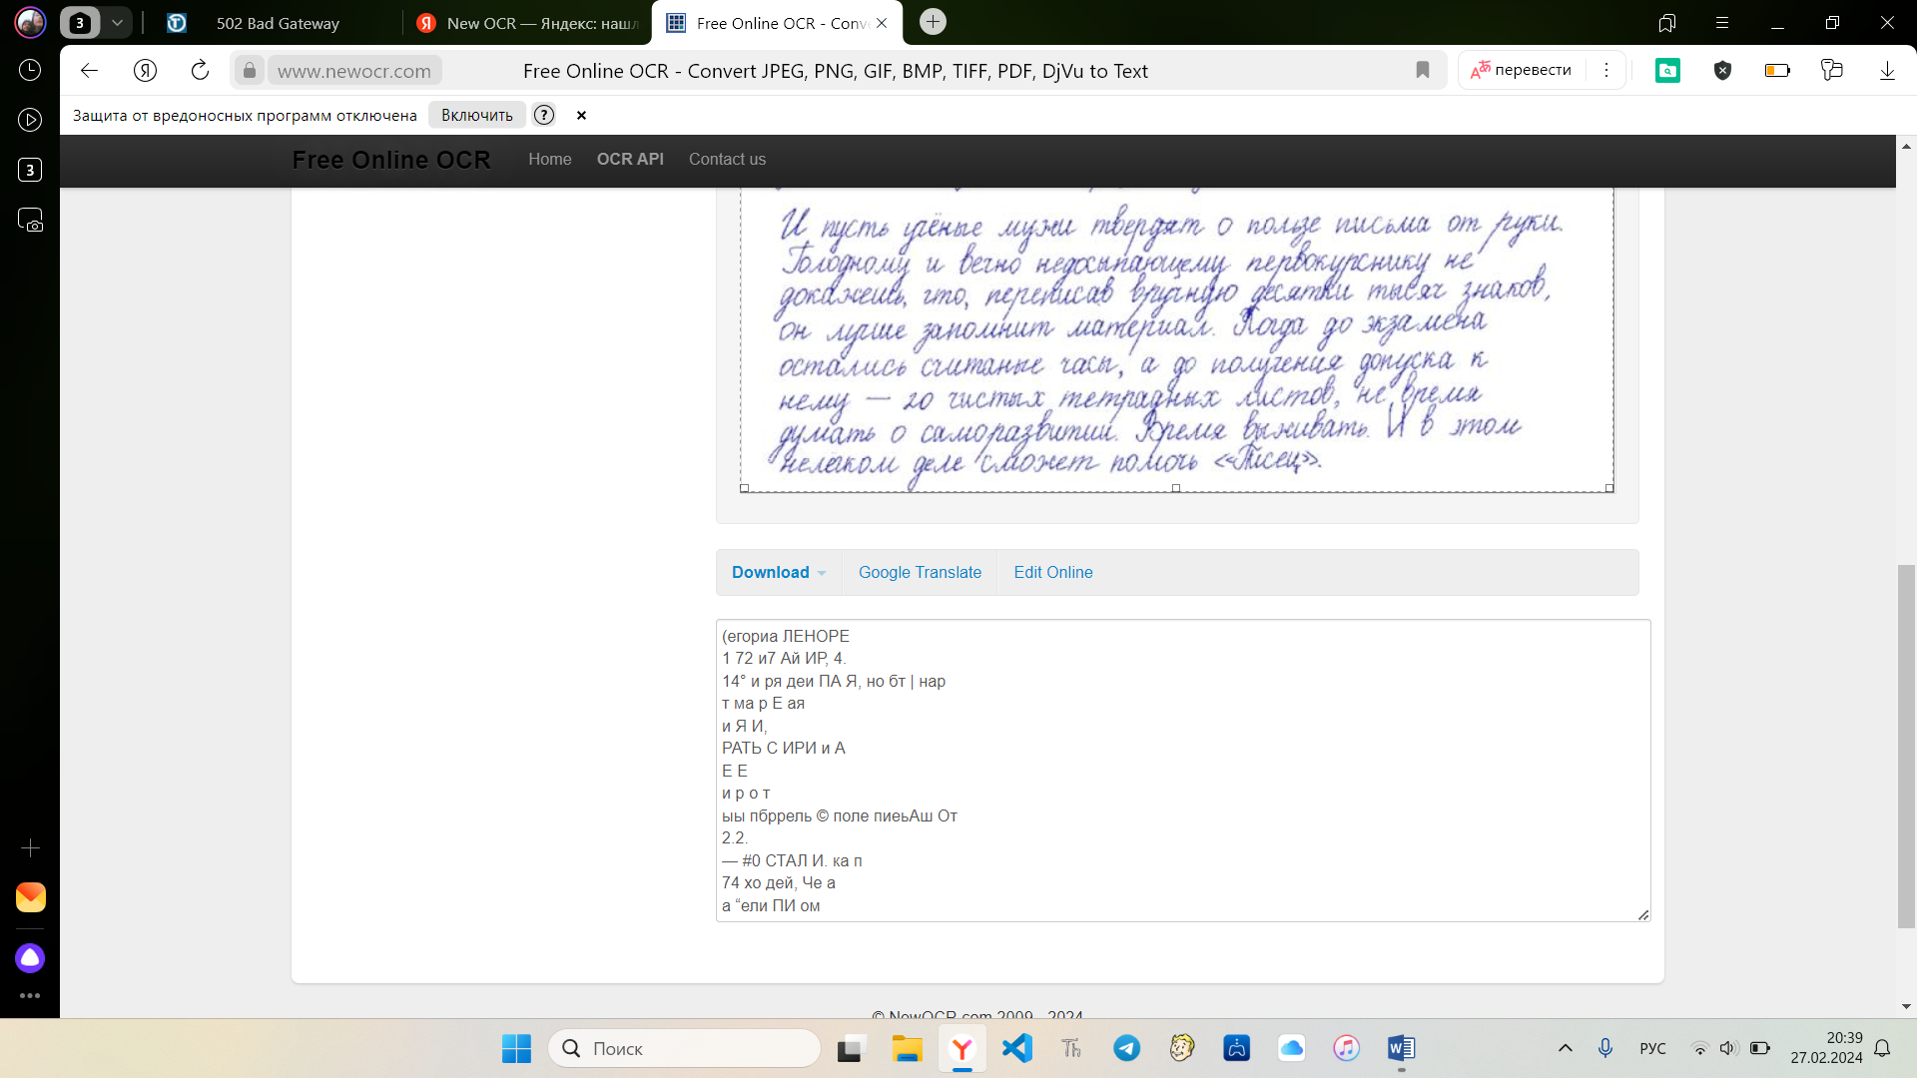

Итог:

(егориа ЛЕНОРЕ

1 72 и7 Ай ИР, 4.

14° и ря деи ПА Я, но бт | нар

т ма р Е ая

и Я И,

РАТЬ С ИРИ и А

Е Е

и р о т

ыы пбррель © поле пиеьАш От

2.2.

— #0 СТАЛ И. ка п

74 хо дей, Че а

а “ели ПИ ом

Вывод:

Технология OCR практически идеально распознает печатный текст, но с рукописным текстом у нее возникают проблемы, технология еще не так эффективна, чтобы распознавать особенности почерков разных людей

**Задание 2**

**Источники**

|  |  |  |
| --- | --- | --- |
| Название | Особенности | Скриншоты |
| Google Scholar | Бесплатная поисковая система от Google, специально предназначенная для поиска учебных изданий, научных статей, тезисов, книг, абстрактов и другой академической литературы. Основана на алгоритмах Google, но ориентирована исключительно на академические исследования. |  |
| Cyberleninka.ru | Российская научная поисковая система и открытый репозиторий, предоставляющий доступ к научным статьям, диссертациям, авторефератам. фокус на российской и постсоветской научной литературе, что обеспечивает доступ к значительному объему авторитетных исследований на русском языке. Система также предлагает возможности поиска, фильтрации и загрузки научных публикаций, а также облегчает коммуникацию между исследователями. |  |
| Academia.edu | Платформа для исследователей, предназначенная для публикации, обмена и поиска научных статей, а также для установления контактов между учеными. Пользователи могут создавать профили, загружать свои исследования, следить за работами других ученых и обсуждать свои исследования в соответствующих сообществах. |  |
| Scopus | Включает в себя абстракты и цитирования статей из научных журналов, конференций и книг. Обеспечивает широкий охват предметных областей, международную перспективу, инструменты анализа цитирования и метрик |  |
| Web of Science | Базы данных публикаций в научных журналах и патентов  Статьи учитываются преимущественно на английском языке. В основном медицина, биология,  психология, экономика, физика, астрономия. |  |